ADI SOYADI:  SINIFI NO: | 2025-2026 EĞİTİM ÖĞRETİM YILI  BAYRAMYAZI ORTAOKULU  5.SINIF SOSYAL BİLGİLER DERSİ  2. DÖNEM 1. YAZILI SINAVI (2.SENARYO) | PUAN

PUAN | 1.SORU | 2.SORU | 3.SORU | 4.SORU | 5.SORU | 6.SORU
PUAN | 15 | 20 | 15 | 20 | 15 | 15

SORU 1. Görselden yararlanarak aşağıdaki sorulara cevap veriniz.
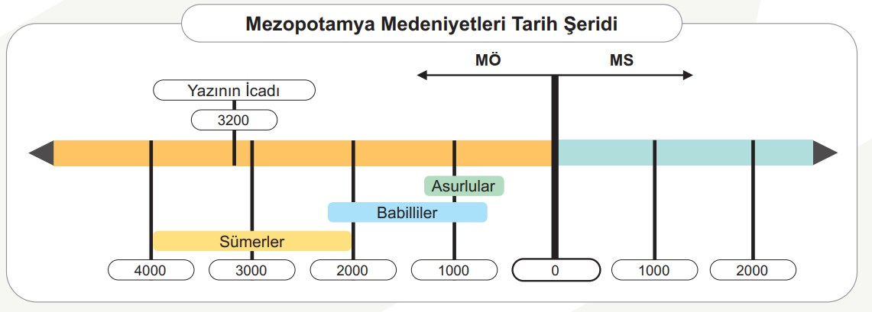
a. Günümüze en yakın medeniyet hangisidir?
b. Yazı hangi medeniyet zamanında icat edilmiştir?
c. Diğer medeniyetlerle aynı zamanda yaşayan medeniyet hangisidir?
CEVAP:
a.
b.
c.

SORU 2. Ülkemizde cumhuriyet ne zaman ilan edilmiştir? Cumhuriyetin ilanı ile yönetim anlayışında nasıl bir değişiklik meydana gelmiştir? Yazınız.
CEVAP:

SORU 3. Sedat’ın babasının bir genel ağdaki alışveriş sitesinden elektrikli süpürgesi almıştır. Aldığı elektrikli süpürge bozuk çıkmıştır.
Etkin bir vatandaş olan Sedat’ın babasının nasıl davranması gerekir? Yazınız.
CEVAP:

SORU 4. Etkin vatandaş kime denir? Etkin vatandaşın özelliklerinden iki tanesini yazınız.
CEVAP:

5 ve 6. Soruları aşağıdaki metne göre cevaplayalım.
Öğrenci Ayşe: “COVID-19 salgını sırasında hayatımız bir anda değişti. Salgının yayılmasını önlemek için bazı kurallar getirildi. Bu dönemde uluslararası uçak seferleri iptal edildi ve ülkeler arası giriş çıkışlar sınırlandırıldı. İnsanlar evlerinde kalmaya başladı ve sosyal ilişkiler genellikle telefon ve internet üzerinden sürdürüldü. Ben de bu süreçte arkadaşlarımla yüz yüze görüşemedim, akraba ziyaretleri yapılamadı ve misafirliğe gitmek zorlaştı. Okullar kapandığı için derslerimizi EBA üzerinden uzaktan eğitimle yaptık. Öğretmenlerimizle ve arkadaşlarımızla internet aracılığıyla iletişim kurduk. Toplantılar, etkinlikler ve bazı işler de internet üzerinden yapılmaya başlandı. Bu nedenle insanlar internet ve sosyal medyada daha fazla zaman geçirdi. Devlet de bazı iş yerlerine destek verdi ve bazı işletmeler hizmetlerini internet üzerinden sürdürdü.”
SORU 5. Metne göre öğrenci Ayşe salgın döneminde hangi haklarını kullanabilmiştir?
CEVAP:

SORU 6. Metne göre salgın döneminde öğrenci Ayşe’nin hangi hakları kısıtlanmıştır ya da hangi haklarını kullanamamıştır?
CEVAP:

Zeki DOĞAN – Sosyal Bilgiler Öğretmeni
www.sosyalciniz.net

5. SINIF SOSYAL BİLGİLER DERSİ
2. DÖNEM 1. ORTAK YAZILI KONU SORU DAĞILIM TABLOSU
SENARYO 2
Öğrenme  Alanı | Konu (İçerik  Çerçevesi) | Öğrenme Çıktıları | Soru Sayısı
ORTAK MİRASIMIZ | Mezopotamya ve Anadolu  Medeniyetlerinin Ortak Mirasa Katkıları | SB.5.3.3. Mezopotamya ve Anadolu medeniyetlerinin ortak mirasa katkılarını karşılaştırabilme | 1
YAŞAYAN DEMOKRASİMİZ | Demokrasi ve Cumhuriyet  Kavramının Temel Nitelikleri | SB.5.4.1. Demokrasi ve cumhuriyet kavramları arasındaki ilişkiyi çözümleyebilme | 1
YAŞAYAN DEMOKRASİMİZ | Etkin Vatandaşın Özellikleri ve  Önemi | SB.5.4.2. Toplum düzenine etkisi bakımından etkin vatandaş olmanın önemine yönelik çıkarımda bulunabilme | 2
YAŞAYAN DEMOKRASİMİZ | Temel Haklar,  Sorumluluklar ve  Önem | SB.5.4.3. Temel insan hak ve sorumluluklarının önemini sorgulayabilme | 2

